電路實驗第十二週實驗結報

班級：電資二

學號：411440521

姓名：李俊逸

# 本週主題

運算放大器-類比式加減法器

# 實驗目的

❖了解如何使用運算放大器製作加減法

# 實驗原理

* Ideal OP-Amp具有下列特性
* 電壓增益無限大，A=Vo/Vd=∞
* 輸入阻抗無限大，Zin=∞
* 輸出阻抗為零，Zo=02
* 沒有offset電壓，當VI=V2時（Vd=0 V），Vo=0V
* BandWidth無限大，任何頻率的輸入信號皆有相同的電壓增益
* 共模拒斥比無限大，CMRR=∞

|  |
| --- |
|  |
|  |

# 實驗儀器

(小標題請自行增減)

* 1. **電源供應器**
  2. **三用電表**
  3. **示波器**

# 實驗元件

(小標題請自行增減)

* 1. **IC μA741**
  2. **電阻1kΩ**
  3. **電阻10kΩ**
  4. **電阻20kΩ**
  5. **電阻10kΩ VR**

1. 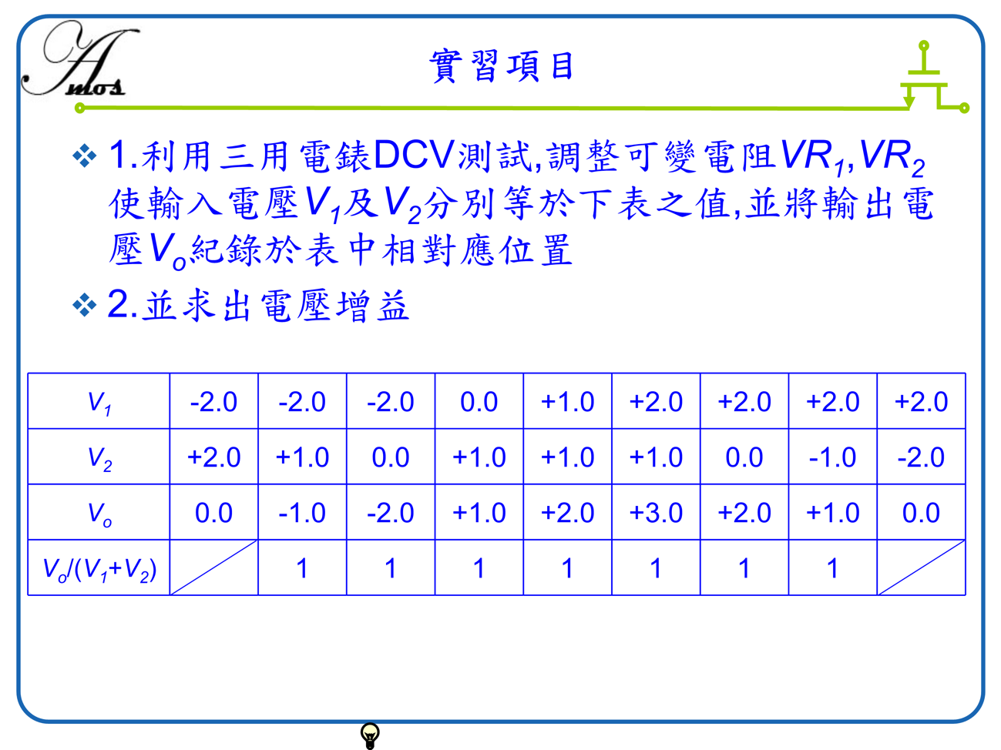**實驗經過結果**
2. **實驗心得**

這次實驗使用μA741放大器製作加法及減法器電路。並藉由寫預報更深入地理解了其運作方式。

通過實際操作，我更深刻地理解如何設計一個基本的加減法器電路，並且透過可變電阻調整輸入電壓，以及實際利用三用電錶測量詳細參數。透過這次實驗，理解到如何學會看懂放大器的說明書，以及實際見證其對於一個電路的重要性。